Завдання: розвивати активне пізнання на уроці; сприяти розвитку мислення; долати проблеми: вирішити, розплутати, придумати; уміти застосовувати свої знання у нестандартній ситуації; вчити мислити логічно, досягати мети, виявити командний дух, співпрацювати; формувати здатність працювати в команді; виховувати товариськість, почуття взаємодопомоги, поважливе ставлення до думки інших.
Організація класу
Налаштування на урок
Вч: - Сьогоді у нас урок-квест.
Вивчаючи енергію ми знаємо що вона не береться ні звідки і нікуди не зникає. А щоб наш урок пройшов весело і в гарному настрої давайте обміняємося доброю енергією доторкнувшись ліктиками один до одного і подарувавши товаришам усмішку.
Побажаємо один одному гарної веселої гри
Мотивація навчальної діяльності
- Діти, з якими кумедними персонажами казки Ганни Остапенко ми мандруємо Україною?
- А де вже встигли побувати?
- А що вони шукають?
Сьогодні жевжики вирішили прилетіти до нас. То в яку область вирушимо? А місто?
Жевжики довідалися що учні 3 – А класу вирішили відсвяткувати день святого Миколая. Але не знають що це за свято. Розповімо?
Дослідження дітей
Розповідь дітей (крісло автора)
1 уч: Давно-давно, жив хлопець Миколай. Був він сирота. Його батько й мати померли, залишивши синові велике майно. Мав Миколай дуже добре серце і хотів допомогти всім довкола.
Під покровом ночі Миколай брав на плечі мішок з харчами, грошима і одягом та йшов до осель бідняків. А там підкидав подарунки у вікна.
Дуже любив він дітей, тому вони найпершими отримували подарунки.
Але не забував і про вдів, сиріт і інших нужденних.
2 уч: Минули роки. Миколай став священиком, а далі й єпископом. Всі шанували і любили його за доброту, за ласкавість і мудрість. А про діток він і далі не забував. Як тільки довідувався, що якась дитина в біді, зараз ішов до неї з потіхою й подарунками.
3 уч: Коли помер Миколай і його душа стала перед Господнім престолом, Господь спитав:
- Чого бажаєш, мій Миколаю, в нагороду за добре життя на землі?
- Нічого не бажаю, – відповів Миколай, – тільки дозволь мені, Боже, сходити час від часу з неба на землю й відвідувати дітей.
Усміхнувся ласкаво Господь і сказав:
- Знав я, яке буде твоє прохання. Щороку в день своїх іменин зможеш сходити на землю.
У ніч з 18 на 19 грудня в оселі, де живуть діти, нечутно приходить Миколай і так само нечутно кладе переважно під подушки, а іноді у черевички сплячої малечі дарунки.
- А що чекає неслухняних?
Ну, таких в Україні геть мало. Якщо трапляються, то їм дістається різочка, але тоненька і не довга. А якщо мама й тато дуже попросять Миколая, то попри різочку святий все ж покладе бодай цукерку.
Завдання квесту
Жевжики хочуть знайти новий скарб, щоб поповнити свою колекцію. Але Зелепуха, зачарувала його. Щоб знайти потрібно скласти слово з букв, які заховано в новорічних кульках. Для цього потрібно виконати завдання.
Поділ дітей на команди.
Пригадування правил проведення гри
Вибір капітанів. Назва команд.
Якщо ви відгадаєте загадку то одержите 1 завдання
- Загадка 1
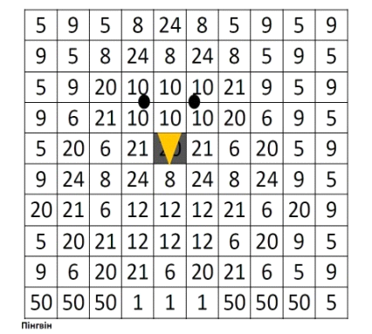Десь живе поміж снігами
Птах із ластами – ногами,
Гордо носить чорний фрак,
Та не полетить ніяк –
Перевальцем між крижин
Ходить дивний птах – …
(Пінгвін)
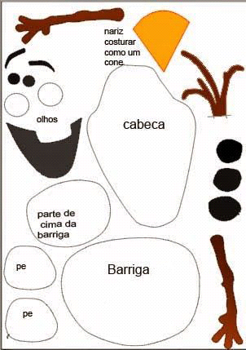Математична розмальовка (звучить музика)
- Загадка 2
Він – не лялька й не людина,
На снігу стояти звик
В нього ніс – смачна морквина,
Хто це? Звісно, … (сніговик).
Створити аплікацію сніговита (звучить музика)
- Загадка 3
Цей святий вночі прийде,
Подарунки покладе.
В грудні зустрічі чекай.
Звуть святого… (Миколай).
Розповісти вірші про Миколая
- Загадка 4
В неї гарні, пишні віти,
І колючок не злічити…
Не байдужа до прикрас,
На свята спішить до нас.
(Ялинка)
Заспівати пісеньку (звучить музика)
- Загадка 5
На голові його корона з гілля,
Копитця топчуть буйне зілля.
На спинці плямки білі, наче день,
Звірятко звати це … (Олень)
Зашіпнути ґудзики в рукавицях (звучить музика)
- Загадка 6
Як запалять, то горить,
Як горить, то плаче.
Обережненько гасіть,
Бо впече у пальчик!
(Свічка)
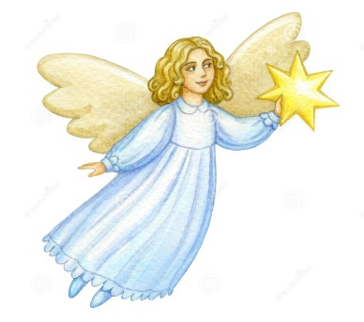
Вікторина з LEGO «Цікаві факти з життя Миколая»
- Загадка 7
Що то за посли небесні
Знають котрі діти чесні
І дарунки помагають
Розносити Миколаю
(Ангел)

Сенкан «Миколай. Свято»
Відкрити малюнок
На малюнку зображення санчат з подарунками

Підсумок
До класу заходять Миколай з ангелятами та вітають дітей.
Вручення подарунків.

